Додаток А. **Встановлення та налаштування IDE Keil μVision5**

1. **Завантаження середовища програмування мікроконтролерів STM32 та пошук і завантаження документації для них[[1]](#footnote-1)**
   1. Почнемо з того, що визначимо тип мікроконтролеру, який встановлено на оціночному модулі - *Evaluations Board (*далі «платі») і з яким вам прийдеться працювати. Зазвичай це можуть бути - *STM32F401 NUCLEO або STM32F4 DISCOVERY* зі складу навчального стенду GlobalLogic Starter Kit. Визначити це можна за допомогою написів на коробках з ними (рис. 1) або наклейок (маркувань мікроконтролера) на відповідної платі (рис. 2).

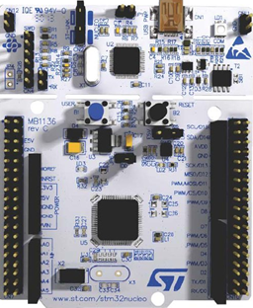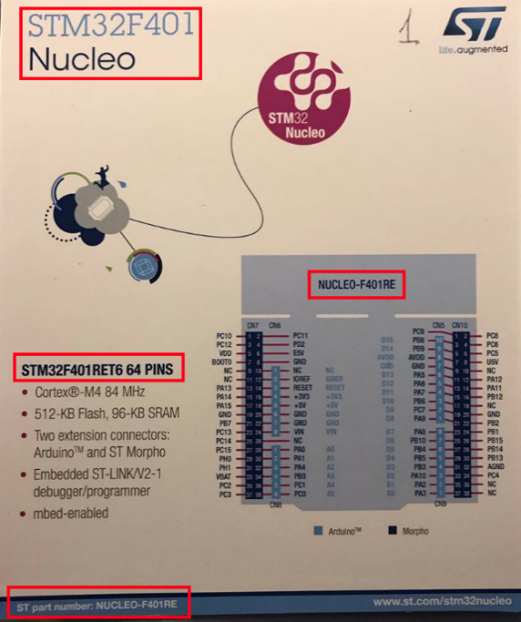 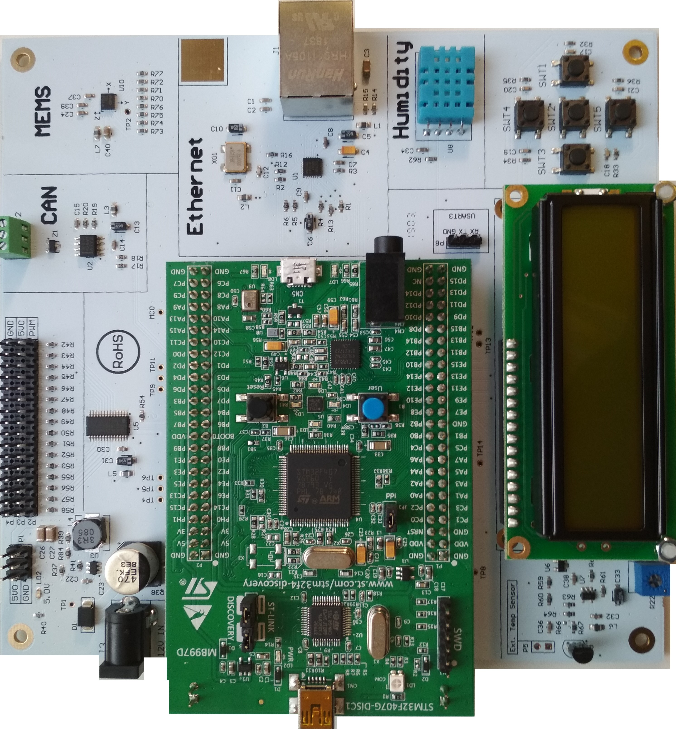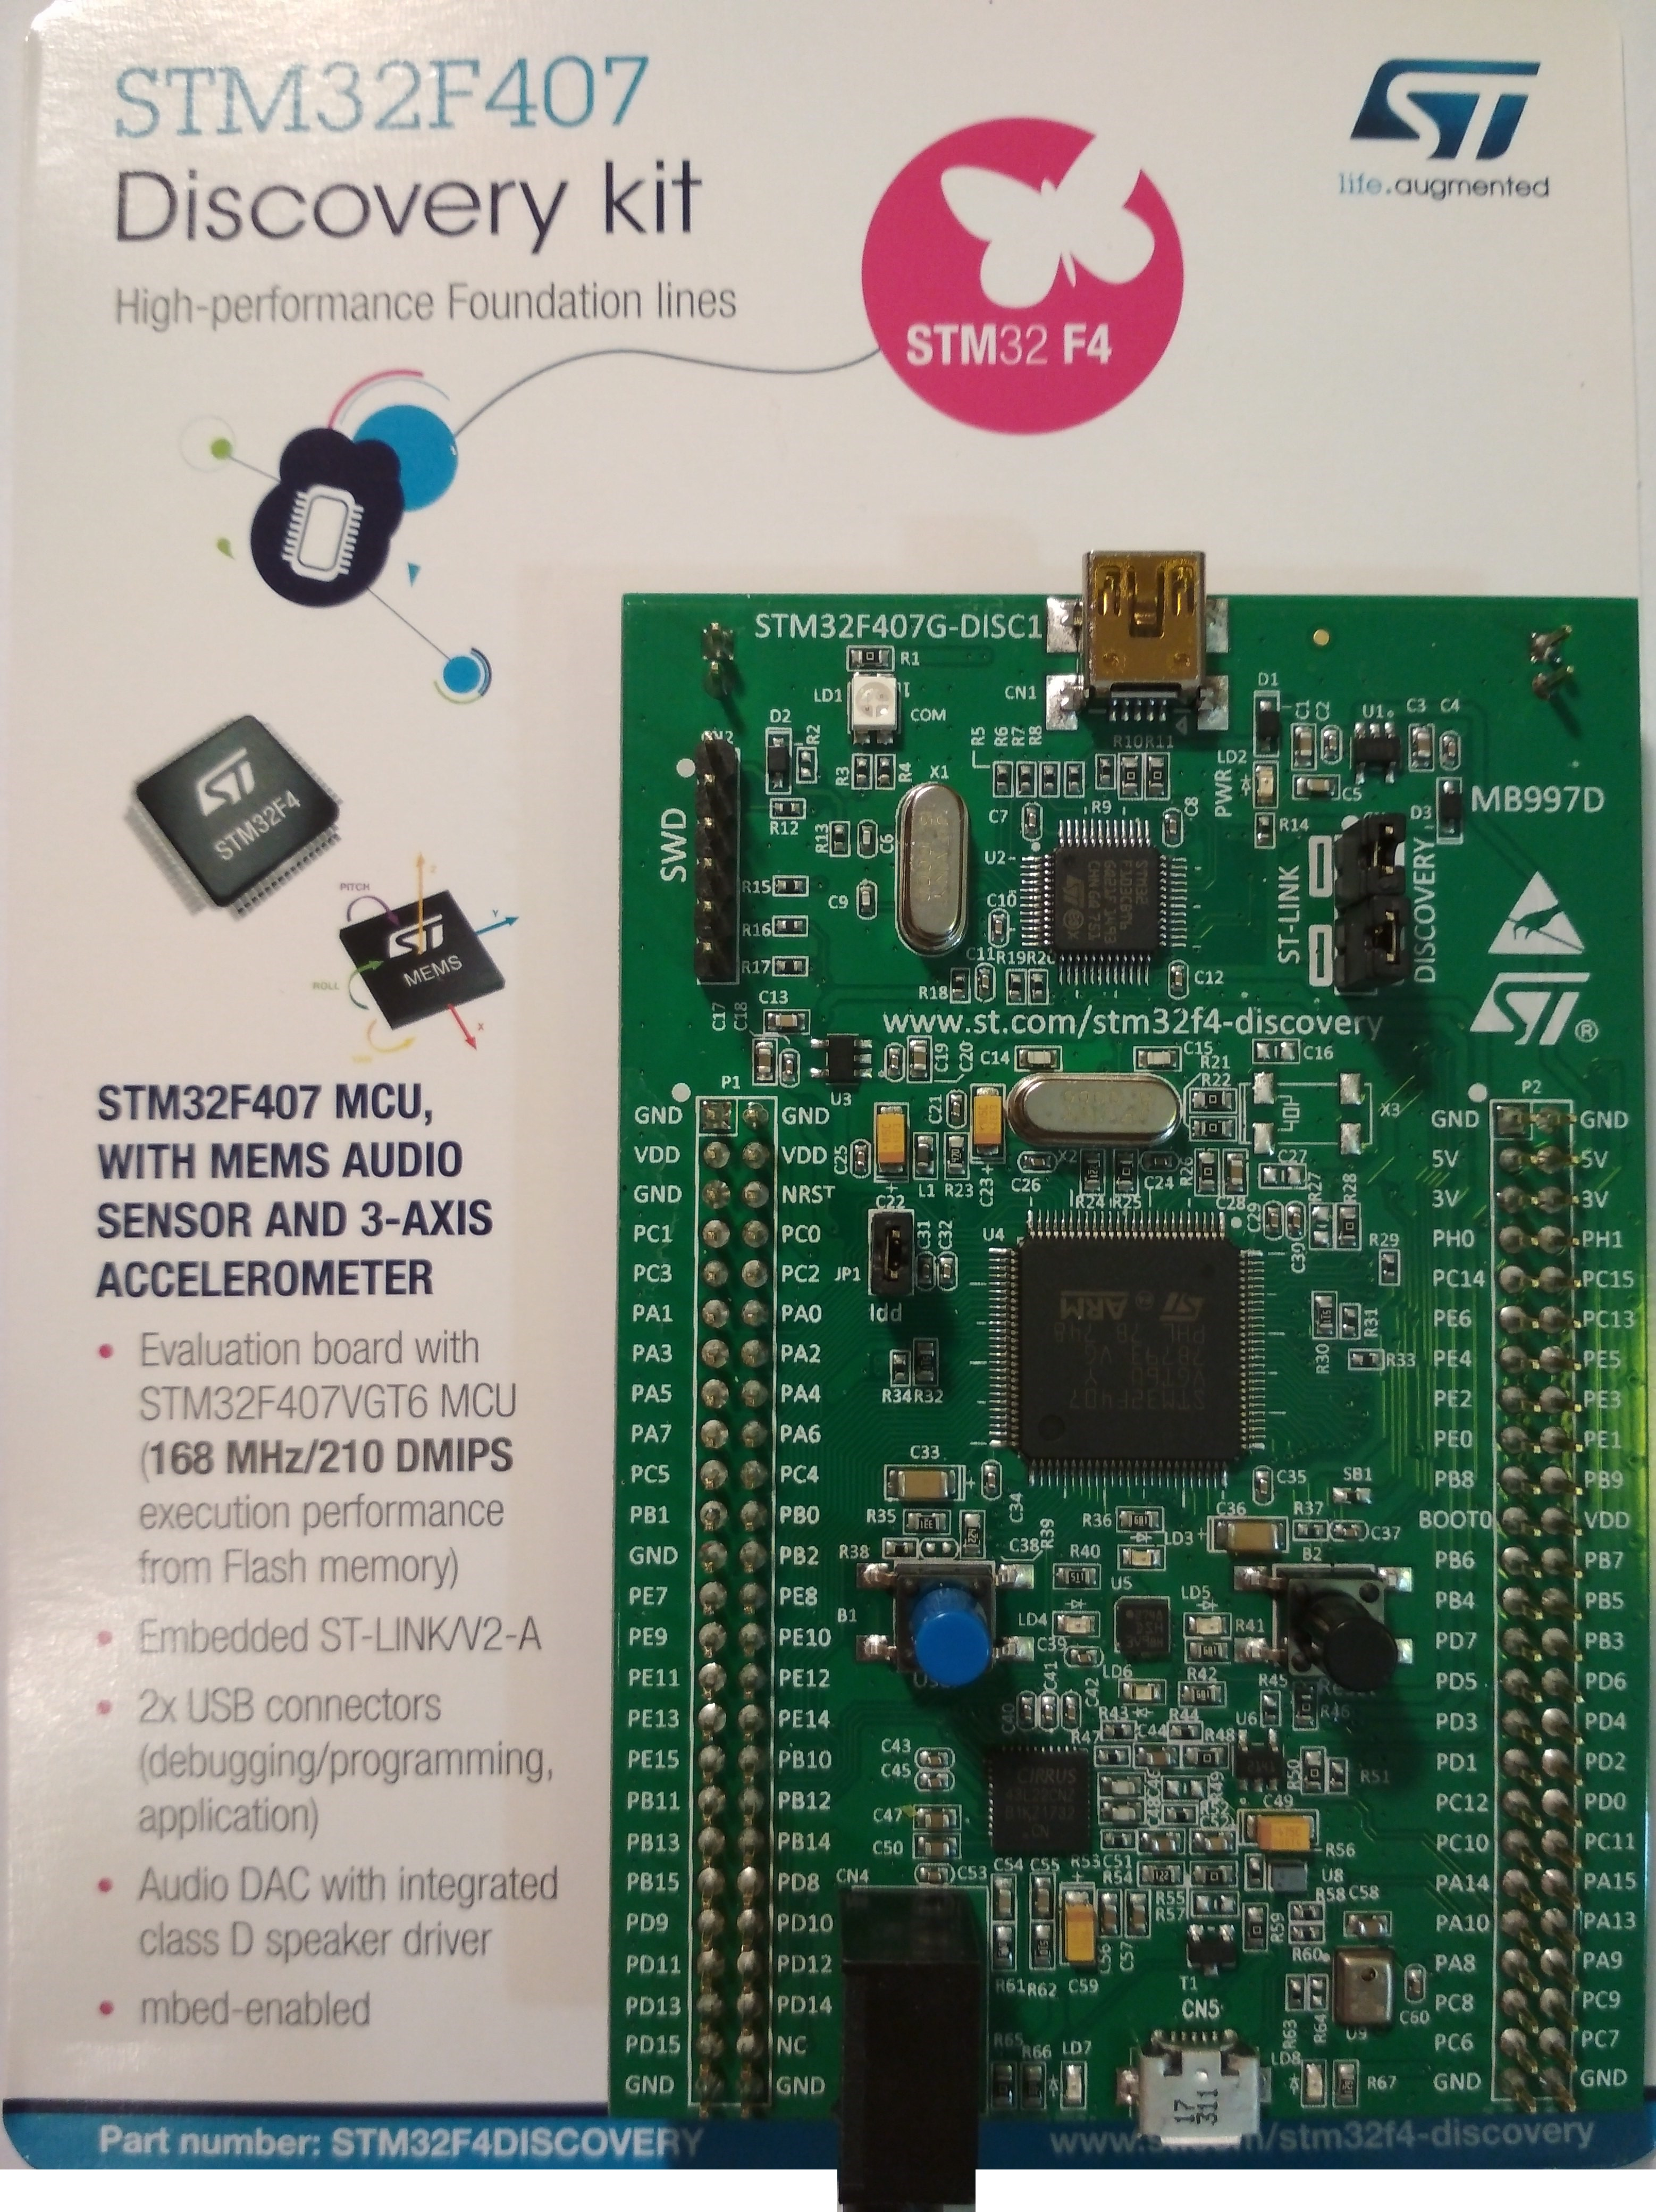

а) STM32 F401 NUCLEO б) Global Logic Starter Kit с) STMF407 Discovery kit

Рисунок 1 - Зовнішній вигляд коробок оціночних плат NUCLEO і Discovery та стенду Global Logic Starter Kit

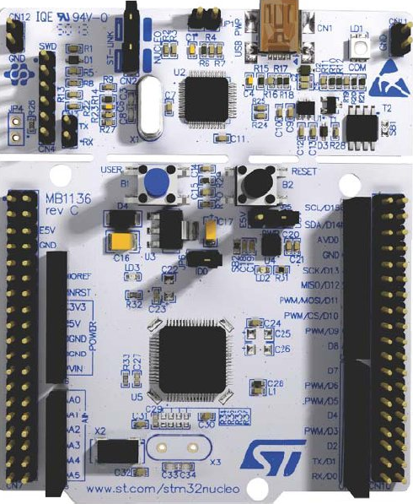 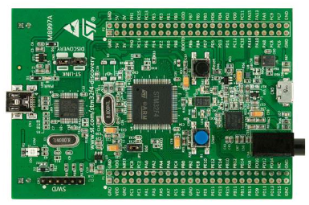

1. б)

Рисунок 2 - Оціночні плати F401 NUCLEO і F407 Discovery

Бачимо, що тут застосовано мікроконтролери компанії STMicroelectronics, відповідно - STM32F401RE і STM32F407VGT6.

1.2. Перейдемо на офіційний сайт розробника за адресом «[www.st.com](http://www.st.com/)», де на вкладці «Products» виберемо пункт «Microcontrollers & Microprocessors» (рис. 3,а). Далі, в лівій колонці, послідовно вибираючи пункти меню, як показано стрілками на рис. 3,б, знайдемо потрібний нам клас «STM32 32-bit Arm Cortex MCUs»/«STM32 High Performance MCUs», серію мікроконтролерів «STM32F4 Series» і тип мікроконтролера STM32F 401 / STM32F 407 / STM32F 411 / STM32F 476. Після чого для кожного мікроконтролера вибираємо (рис. 3,в) і завантажуємо на диск комп’ютера документи (рис. 3,г):

.̶ Datasheet - технічний опис мікроконтролера (МК);  
 ̶ Errata Sheet - опис помічених помилок і модифікацій не внесених в документи;  
 ̶ Programming Manual - посібник з програмування мікроконтролера;  
 ̶ Reference Manual - досконалий опис архітектури МК всіх його ресурсів.

 .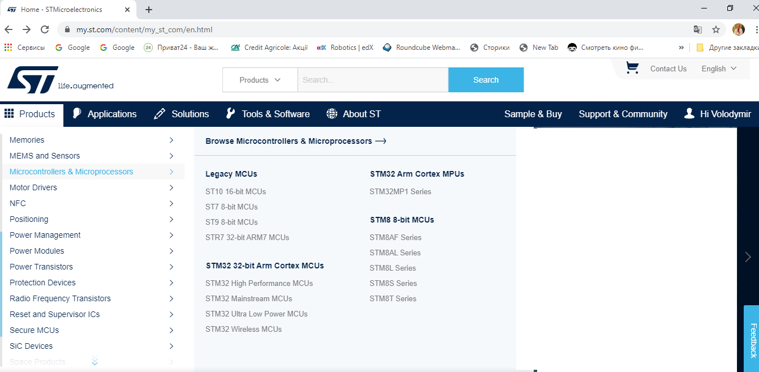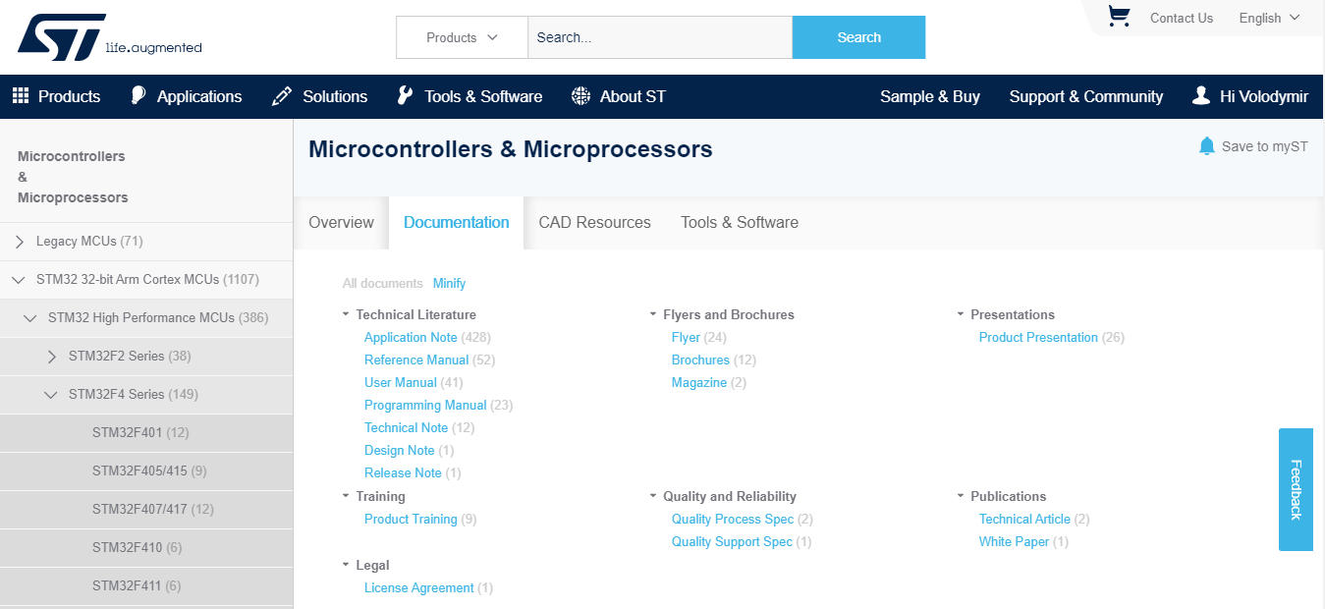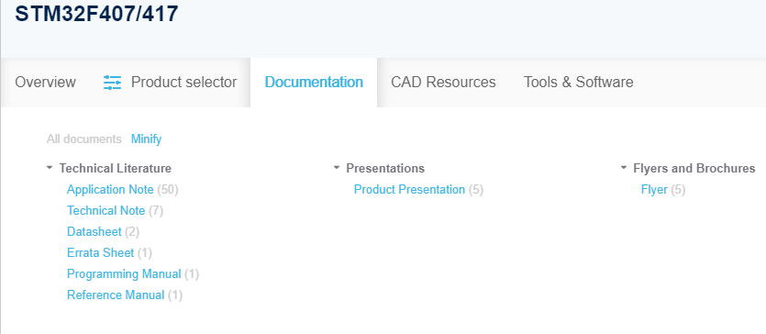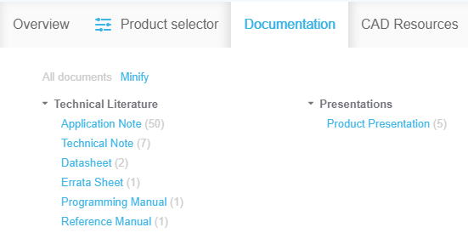

а)

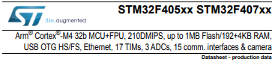

* 1. 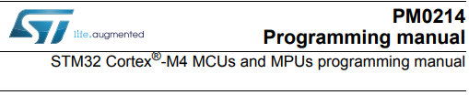Далі обираємо тип мікроконтролеру, що встановлено на платі, і за декілька кроків навігації по тій чи іншої гілки меню (рис. 4) дійдемо до обрання і завантаження файлів документації для відповідного мікроконтролера.



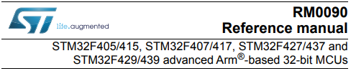

б)

б) в)

Рисунок 3 - Навігація по сайту виробника STMicroelectronics:  
а) вибір виду продукту (п.1,2); б) вибір класу, серії і типу мікроконтролеру(п.3,4);  
в) вибір документу(п.5,6,8,10); г) завантаження документу(п.7,9,11)

Тут все необхідне для створення програм

Тут описані регістри і функціональні блоки MCU, карта пам’яті, функції та багато чого ще

* 1. Знайдемо тепер документацію на оціночні плати STM32F4Discovery і STM32F401 Nucleo-64 board. Для цього на головній сторінці сайту виробника в розділі «Tools & Software» виконаємо навігацію згідно рисунку 4.

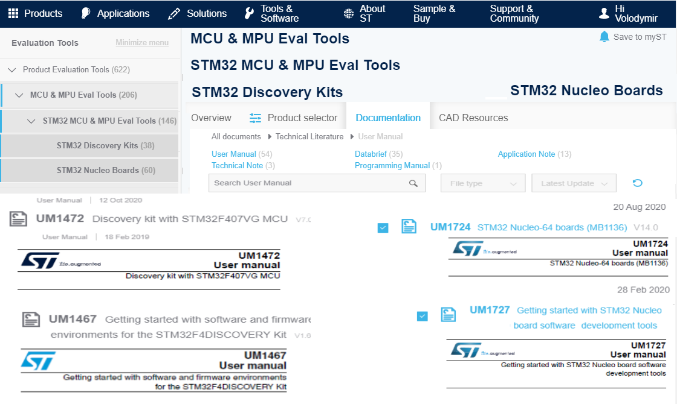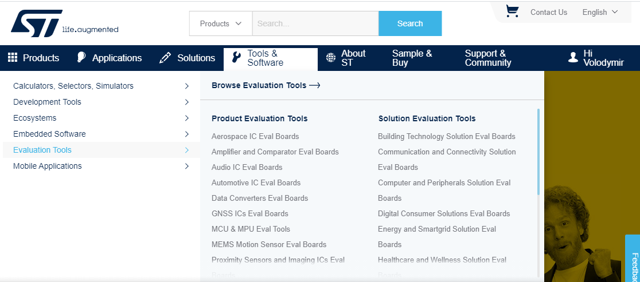















Рисунок 4 – Пошук посилань на документацію плат Discovery і NUCLEO

УВАГА! Ось пряме посилання на необхідну сторінку сайта: [https://www.st.com/content/st\_com/en/products/evaluation-tools/product-evaluation-tools/mcu-mpu-eval-tools/stm32-mcu-mpu-eval-tools/stm32-discovery-kits/stm32f4discovery.html#](https://www.st.com/content/st_com/en/products/evaluation-tools/product-evaluation-tools/mcu-mpu-eval-tools/stm32-mcu-mpu-eval-tools/stm32-discovery-kits/stm32f4discovery.html)

Документи User Manual (UM1472/ UM1467) і User Manual (UM1724/ UM1727) містять рекомендації для початку роботи (Getting started) з відповідною оціночними платами STM32F407 Discovery і NUCLEO F401 Evaluations Board 64/144, та описи і схеми цих плат, які знадобяться нам, щоб орієнтуватися з виводами на платі при виконанні лабораторних завдань і при розробці розрахунково-графічної роботи та курсового проекту з цього курсу.

Скопіюйте файли обраних документів у відповідні папки диску вашого комп’ютера.

* 1. Останнім кроком завантажимо файли інструментальних програм, а саме файл інтегрованого середовища розробки програм IDE Keil μVision5 з пакету MDK-ARM® і файл Windows-драйвера загрузчика-налагоджувача   
     ST-LINK/V2 (ця програма підтримує процес завантаження у мікроконтролер коду прикладної програми через USB інтерфейс).

Діалог для завантаження драйвера ST-LINK/V2, що з’явиться у роздили «**Tools & Software**» на вкладці «Product Selector» (див. рис.4), виглядає як показано на рис.5.

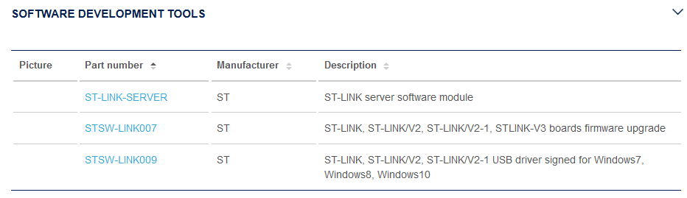

Рисунок 5 - Обрання Windows-драйвера для завантаження програм у мікроконтролер на платі[[2]](#footnote-2)

Незважаючи на те, що файли установника USB-драйвера для Windows7…10 (STSW-LINK009) автоматично загрузяться підчас установки IDE, раджу завантажити їх, та upgrade-файли (STSW-LINK007) на свій диск, і перейти до установки інтегрованого середовища розробки програм **IDE Keil μVision5**.

1.5. Поверніться до головної сторінки сайту **STMicroelectronics** і в розділі [Tools & Software](https://www.st.com/content/st_com/en.html#tab3) оберіть пункти Development Tools / Software Development Tools/STM32 Software Development Tools (рисунки 6 і 7 ).

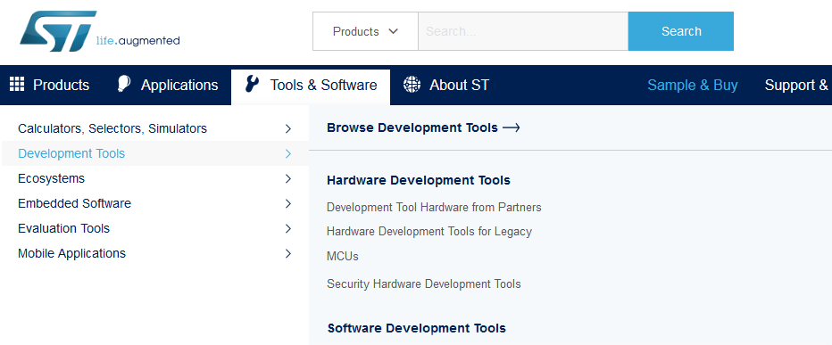

Рисунок 6 - Вибір розділу інструментального програмного забезпечення

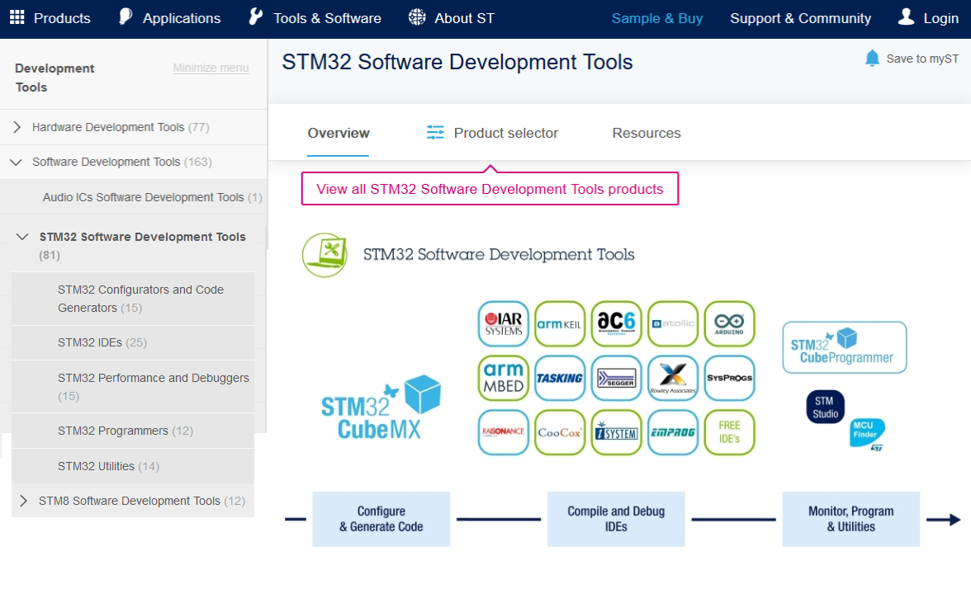Рисунок 7 - Різноманітність засобів розробки програмного забезпечення для STM32

На рисунку 8 показані найбільш популярні системи, що пропонує STMicroelectronics для своїх мікроконтролерів і інтегрованих електронних виробів на їх основі.

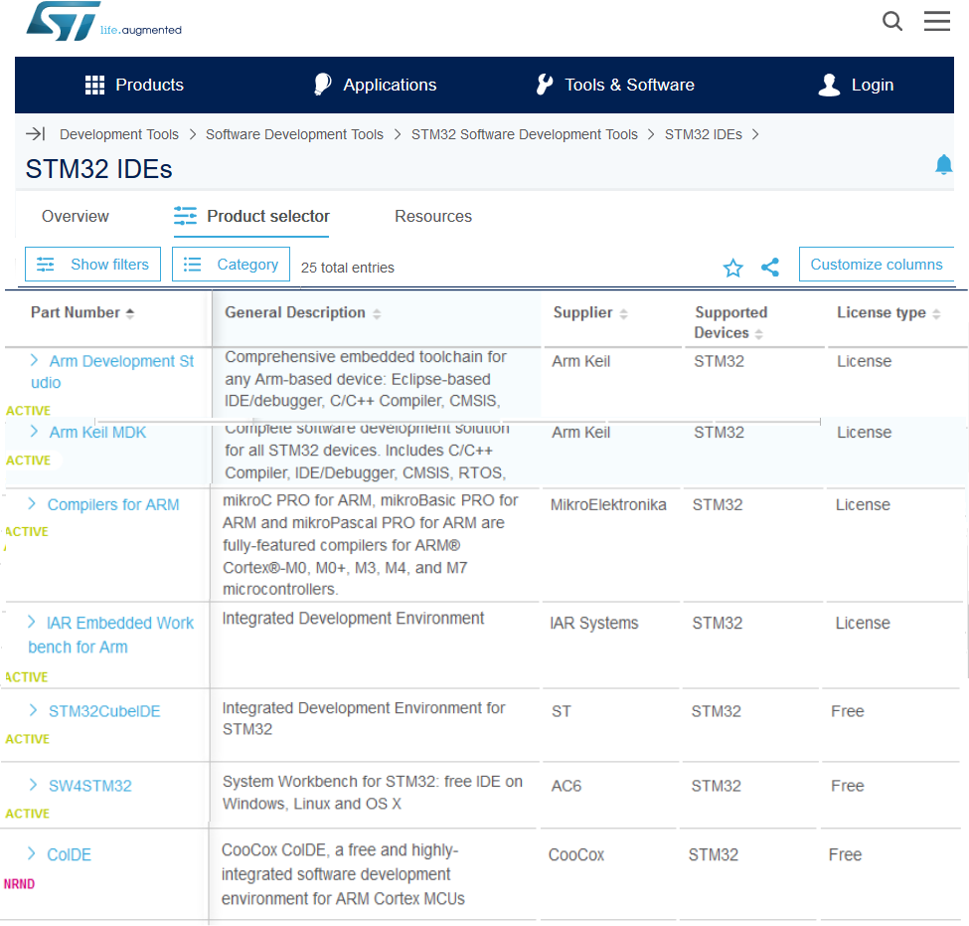

Рисунок 8 - Список IDE, що підтримують розробку програм для мікроконтролерів STMicroelectronics

Особливий інтерес представляють *інтегровані середовища розробки* *ПЗ* (IDE − *Integrated Development Environment*), які поєднують в собі текстові редактори, компілятори, компонувачи (Linker), дізасемблери і відладчики та інше.

В нашому курсі ми будемо використовувати **IDE Keil μVision5** з комплекту ARM Keil MDK (*Microcontrollers Development Kit*), конфігуратор **STM CubeMX** з бібліотекою HAL і на останніх зайняттях - інтегроване середовище, основане на хмарних технологіях - **STM32 Cube IDE**.

IDE Keil є найбільш повним рішенням для розробки програмного забезпечення для різних сімейств мікроконтролерів STM32 і надає все необхідне для створення, побудови і налагодження вбудованих додатків.   
IDE Keil uVision містить в собі справжній компілятор Arm з асемблером **armasm** і простий у використанні Debugger. Останній дасть нам можливість аналізувати структуру програми, стан всіх регістрів процесора, вміст окремих ділянок пам’яті і значення змінних, стан портів і регістрів периферійних пристроїв контролеру, а також по-кроково відслідковувати виконання програми і ще багато важливих і корисних сервісів.

В навчальних цілях зазвичай застосовують безплатну версію MDK Keil Lite. Її основна відмінність від повноцінної платної версії в обмеженні розміру коду програми до 32Кб, однак цього для наших цілей буде цілком достатньо.

1.6. Натиснувши назву > ARM Keil MDK в полі Part Number, ви відкриєте вікно **Quick View** з якого по кнопці   
Product Details > перейдете на сторінку Arm Keil MDK (рисунок 9), з якої вже по кнопці GO TO PARTNER WEBSITE потрапите на сторінку фірми-партнера, розробника IDE - Arm KEIL®.  
Раджу попередньо ознайомитись з додатковими умовами STMicroelectronics, що надані внизу сторінки..

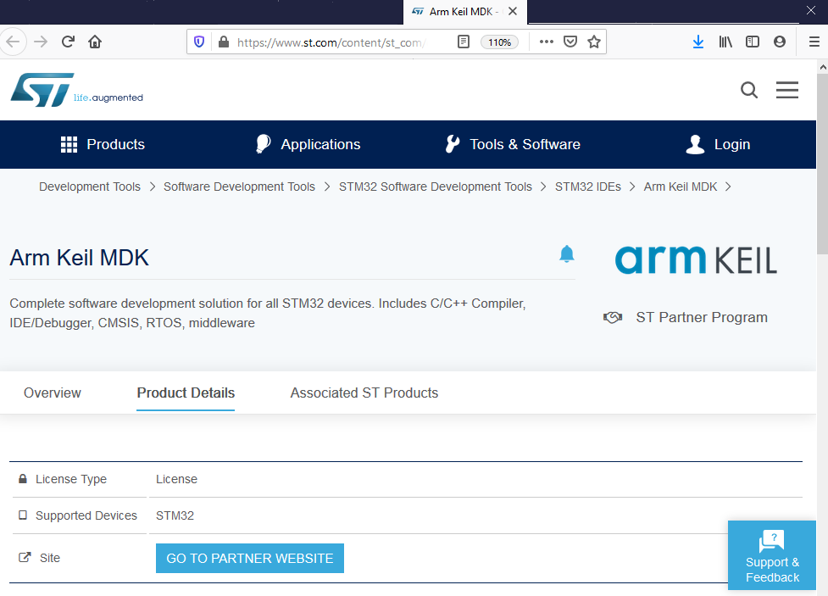

Рисунок 9 - Перехід до сайту ARM KEIL для завантаження MDK

Якщо ви все виконували вірно, то відкриється сторінка завантаження «MDK-ARM» (рисунок 10).

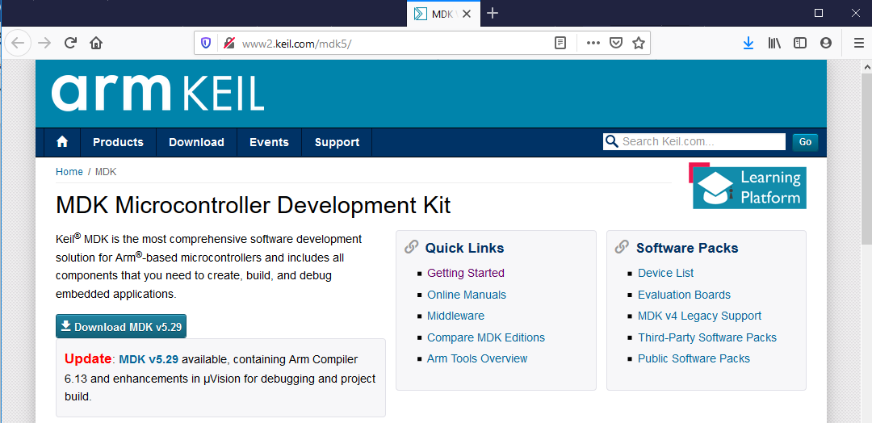

Рисунок 10 - Сторінка сайту ARM KEIL для завантаження MDK

Однак це вже буде наступний розділ, де розглянуто інший (прямий) шлях закачування MDK-ARM Keil µVision, але без розглянутого вище завантаження файлів документації STMicroelectronics

1. **Прямий шлях завантаження і встановлення програми KEIL µVision5**

**2.1. Завантаження програми-установник IDE Keil µVision з MDK-ARM Keil**

Скачати програму встановлення IDE можна з сайту її виробника (рисунок 11) за посиланням:  
<https://www.keil.com>, або з його відповідного розділу <https://www.keil.com/download/product/> (рисунок 12)  
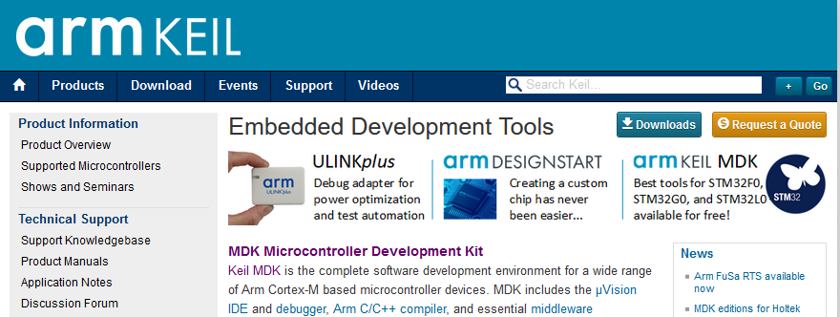

Рисунок 11 - Вибір операції загрузки програми

Тиснемо кнопку «Downloads» і на наступної вкладці (рисунок 12) вибираємо для загрузки пункт MDK-ARM.

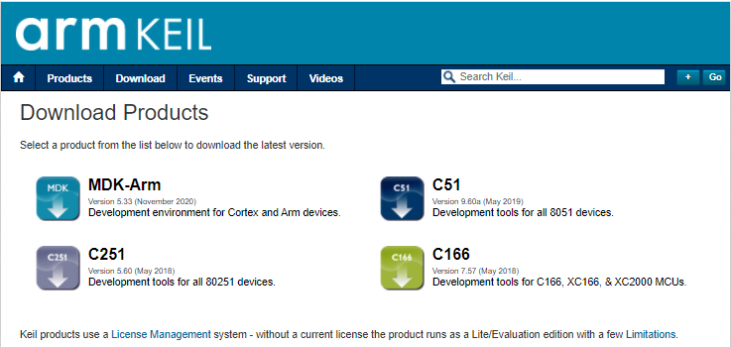

Рисунок12 - Вибір і завантаження середовища розробки MDK-ARM

Далі заповніть анкету із своїми персональними даними (рисунок 13) і натисніть «Submit».

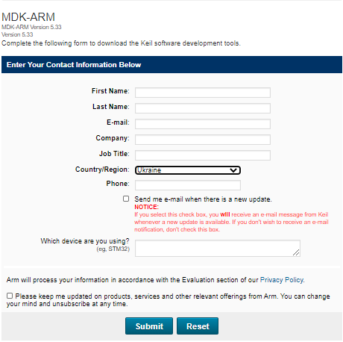

Обов’язково вкажіть телефон

Раджу указати вашу реальну email-адресу, на яку ви будете отримувати повідомлення про оновлення програми і заходи з ознайомлення із новітніми розробками та навчання від ARM, STM, та Keil

Рисунок 13 – Анкета для реєстрації

Обираємо актуальну на даний момент версію програми (на момент написання матеріалу це версія 5.33) і тиснемо посилання (рисунок 14).

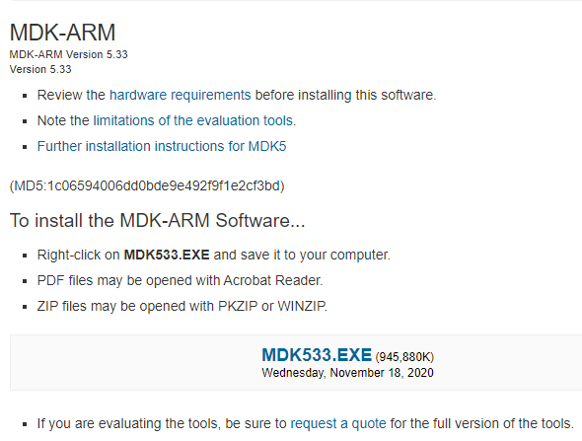  
Рисунок 14 - Запуск процедури загрузки програми

Чекаємо поки програма загружчик **MDK529.EXE** буде записано на ваш комп’ютер!

**2.2. Встановлення середовища програмування мікроконтролерів**

Відкриваємо щойно завантажений файл **MDK529.EXE** і починаємо встановлення програми «MDK-ARM» (рисунок 15).

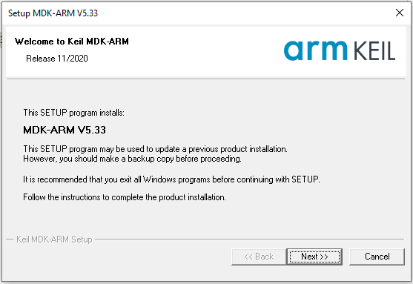

Рисунок 15 - Початок встановлення IDE

Погоджуємося з ліцензією (рис. 16).

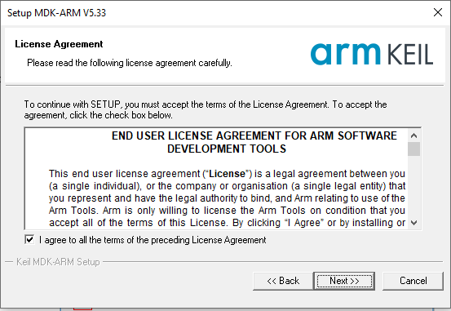

Рисунок 16 - Ліцензійний договір на використання IDE

Обираємо шлях на жорсткому диску для встановлення IDE (заповнюємо лише верхнє поле, нижнє заповниться автоматично відносно верхнього) (рис. 17).

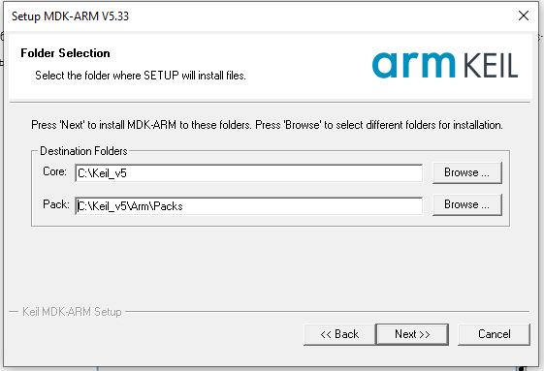

Рисунок 17 – Шлях встановлення IDE

Знову заповнюємо форму реєстрації програми (рис. 18), однак ці дані можуть відрізнятися від тих, що ми вводили при реєстрації **на** сайті, після чого має початися процес встановлення (рис. 19, рис.20).

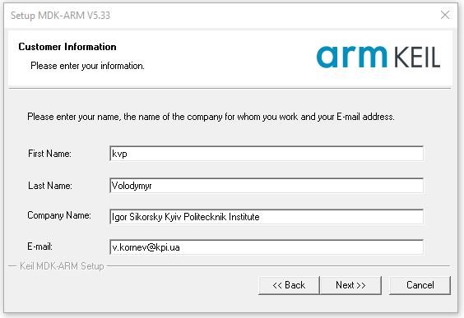

Рисунок 18 - Форма з інформацією про користувача

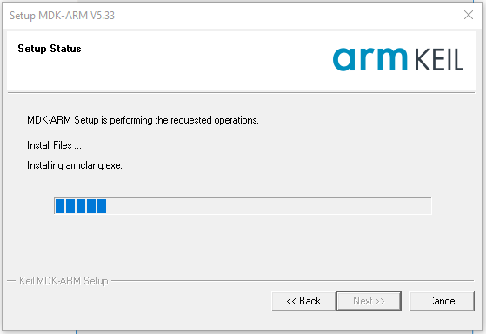

Рисунок 19 - Процес встановлення IDE

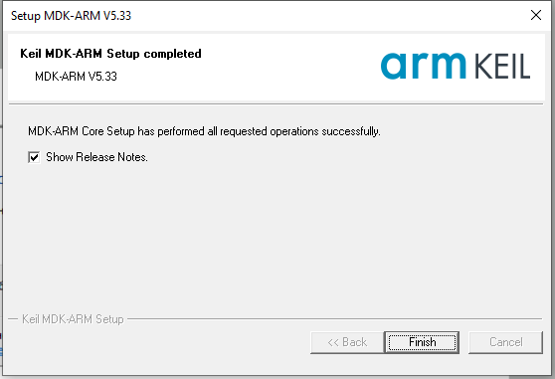

Рисунок 20 - Завершення процесу встановлення IDE

На останньому кроці встановлення системи може з’явитися пропозиція встановити додатне програмне забезпечення (зокрема, універсальний драйвер лінковщіка ULINK ) від ARM, що може стати нам в нагоді для підтримки обладнання різних фірм, наприклад, NUVOTON та інше. Але ми від цього відмовимось (рис. 21), оскільки зараз нас цікавить програмна підтримка обладнання компанії STMicroelectronics .

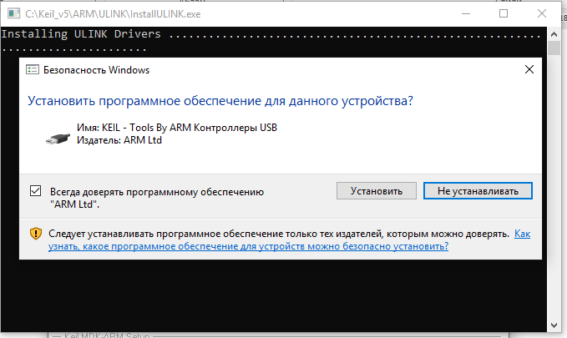

Рисунок 21 - Запит на встановлення фірмових Windows USB-драйверів від ARM

Від цього можна відмовитись, оскільки ми маємо застосовувати драйвери від STM (див. наступний пункт).

Після встановлення на робочому столі Windows з’явиться іконка («ярлик») програми Keil µVision5

я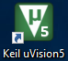

Але, зараз встановлені лише базові компоненти середовища, яких не достатньо для того щоб почати програмувати наш мікроконтролер, тому зазвичай зразу після встановлення програми автоматично запускається утиліта «Pack Installer» (рис.24) для відбору і встановлення фірмових програмних засобів підтримки системних ресурсів мікроконтролерів і різноманітної периферії. Але зараз, закрійте поки що вікно цієї програми, роботу з нею ми розглянемо у наступних розділах.

**2.3. Встановлення Windows-драйверів загружчика STLink для мікроконтролерів STM32**

Для забезпечення взаємодії IDE із платою по USB інтерфейсу потрібно встановити відповідні драйвери Windows. Для цього зайдемо в теку, яка була обрана для встановлення програми у попередньому пункті, далі в теку «ARM/STLink/USBDriver» після чого запускаємо програму «dpinst\_x86.exe», якщо система 32-бітна, або «dpinst\_amd64.exe», якщо система 64-бітна (рис. 22).

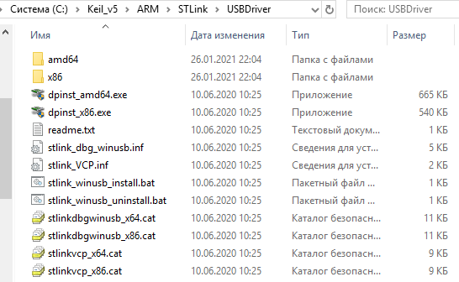

Рисунок 22 - Вибір драйверів у відповідності до типу операційної системи

Діалоги початку і кінця встановлення показано на рисунку 23.

|  |  |
| --- | --- |
|  |  |

Рисунок 23 - Встановлення драйверів загружчика-програматора STLink

1. **Налаштування IDE Keil μVision5**

3.1. Почнемо налаштування щойно встановленого IDE зі встановлення необхідних пакетів підтримки. Знову переходимо в теку, до якої ми встановлювали середовище програмування, далі в «UV4» і запускаємо програму «PackInstaller.exe», хоча можливо вона відкриється автоматично зразу після встановлення IDE (рис. 24).[[3]](#footnote-3)

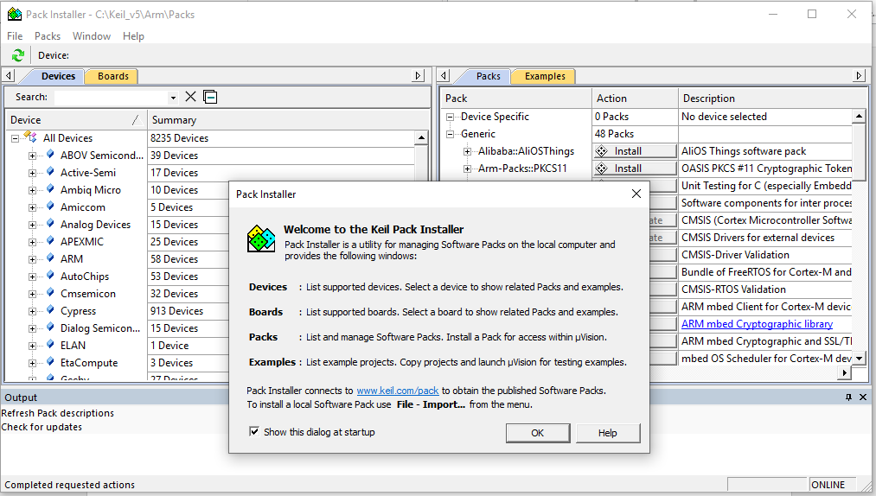

Рисунок 24 - Вікно менеджер пакетів середовища програмування

Знадобиться підключення до інтернету для того, щоб дана програма завантажила необхідні ресурси. Після того, як в лівому нижньому куті вікна «PackInstaller» з’явиться напис «Ready», в лівій частині вікна, на вкладці «Devices», виберіть зі списку назву необхідного мікроконтролеру, в нашому випадку це «STM32F401RETx» (рисунок 24). Тепер в правій частині вікна з’явиться перелік пакетів доступних для обраного мікроконтролеру. Натискаємо на кнопку «Install» пакунків, позначених на рис. 24 і чекаємо закінчення їх встановлення, про що буде сигналізувати зміна напису на кнопках з «install» на «up to date».

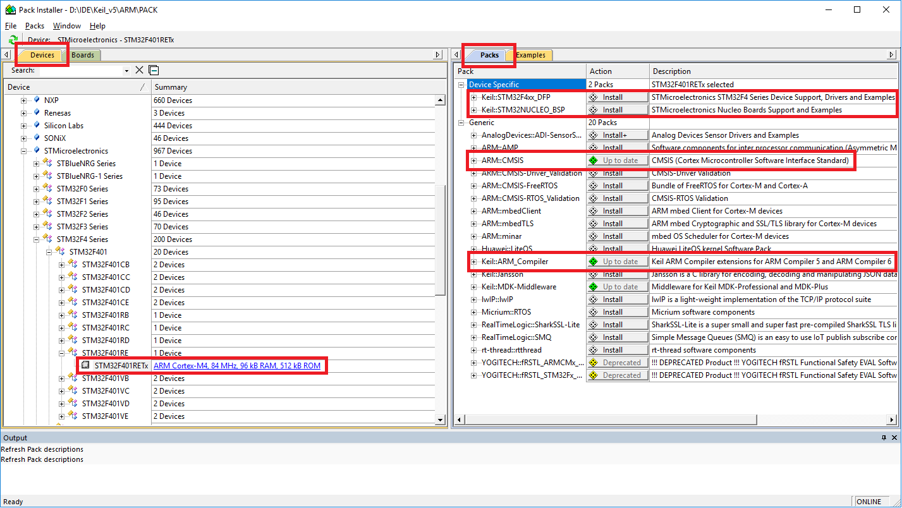

Рисунок 25 - Встановлення пакетів для обраного мікроконтролеру

3.2. Тепер цю програму можна закрити і в цій же теці відкриваємо програму «UV4.exe», або натискаємо кнопку Keil µVision5 на робочому столі Windows . З’явиться вікно зображене на рис. 26.

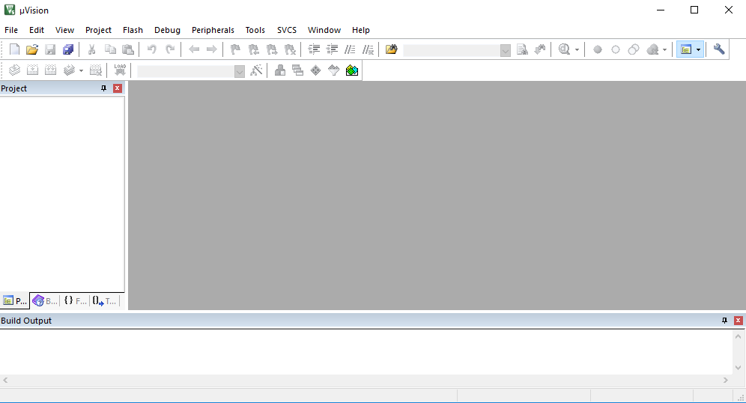

Уся інформація про хід компіляції коду та можливі помилки в ньому будуть виводитися в область «4».

Тексти файлів з кодом будуть відображатися в області «3»

Меню команд та лінійка піктограм швидкого доступу до основних функцій програми

Тут буде відображатися ієрархія усіх тек і файлів, проекту. входять у склад даного проекту

1

2

3

4

Рисунок 26 - Робоча поверхня IDE

1. **Створення проекту в середовищі Keil μVision5**

4.1. Щоб створити новий проект натисніть «Project -> New µVision Project» (рис. 27).

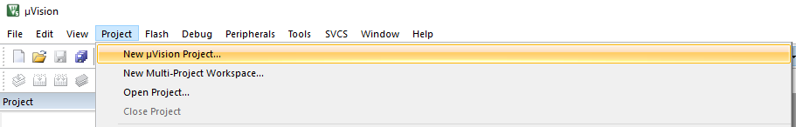

Рисунок 27 – Команда створення нового проекту

Оберіть місце розташування нового проекту та назву для нього (рис. 28). Краще для кожного нового проекту створювати окрему теку, що зробить подальшу роботу з проектом більш зручною.

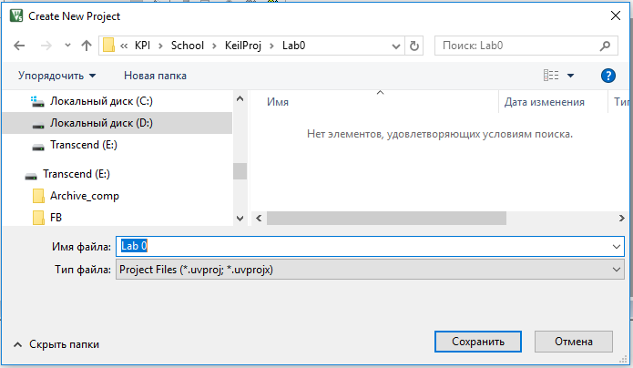

Рисунок 28 - Вибір місця розташування та назви нового проекту

Тепер необхідно вказати мікроконтролер, для якого створюється даний проект. У списку відображаються всі підтримувані мікроконтролери (рис. 29). Якщо необхідного у списку немає, то треба повернутися в попередній розділ даної інструкції і встановити пакет, який включає його в себе.

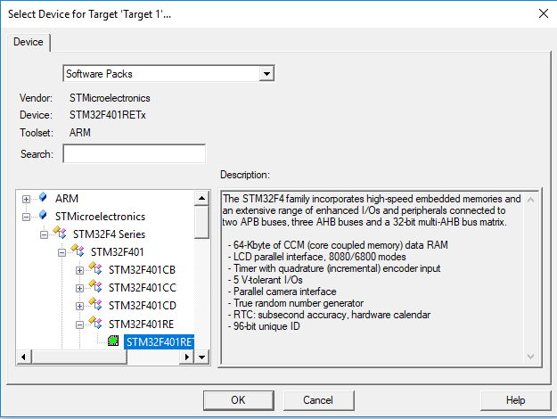

Рисунок 29 - Вибір мікроконтролеру для цілі «Target 1»

4.2. Після цього перед нами з’явиться вікно (рис. 30) вибору бібліотек, що включають в себе файли з вже готовим кодом для керування деякими компонентами мікроконтролеру, фірмових оціночних плат (Board Support) та інших елементів, що можуть входити до складу системі, що розробляється. Наприклад, замість написання великої кількості низькорівневих інструкцій для запалювання світлодіоду на платі NUCLEO-F401 можна буде викликати лише одну функцію з відповідної бібліотеки.

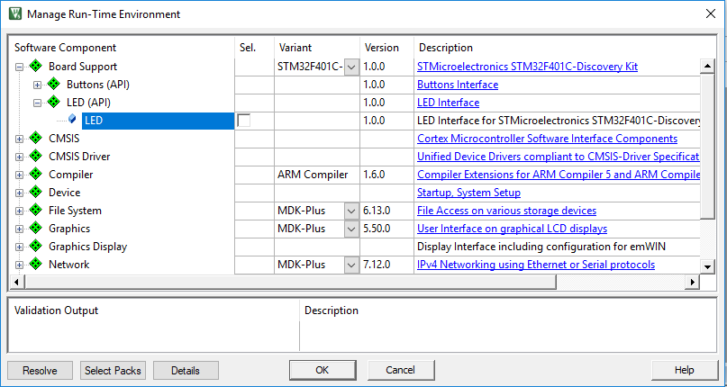

Рисунок 30 - Вибір бібліотек, що увійдуть до складу проекту

Звернутися до цього вікна можна в будь-який момент, послідовно обираючи «Project -> Manage -> Run-Time Environment…». Ці бібліотеки будуть розглянуті в наступних лабораторних роботах, а зараз ми лише помітили одну з оціночних плат, і її елемент - LED.

4.3. Зараз в області «2» робочого вікна програми з’явилося ієрархічне дерево проекту (рисунок 31). Тут ми бачимо назву проекту «lab\_0», ціль проекту «Target 1», пусту групу файлів «Source Group 1».

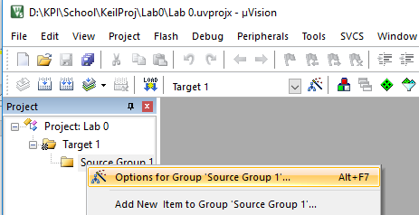

Рисунок 31 - Ієрархічне дерево проекту

Зверніть увагу нате, що це саме група файлів, яка видна лише в IDE. Групи необхідні для організації файлів у проекті, що забезпечує легкий та швидкий доступ до них. Також тут будуть відображатися всі бібліотеки, які підключені до проекту. Цілей в проекті може буди декілька. Вона включає в себе важливі настройки проекту, в тому числі вибір мікроконтролеру. Це потрібно для того щоб можна було зібрати програму з одних і тих самих файлів для різних мікроконтролерів. Назви цілей та груп можна змінити обравши їх у списку та натиснувши клавішу «F2». У подальшому змінимо ім’я групи «Source Group 1» на «src», що являється простим скороченням від англійського слова «source» - джерело, і будемо сюди додавати всі файли з вихідним кодом.

4.4. Налаштуємо «Target 1», натиснувши на нього правою кнопкою миші та обравши пункт контекстного меню «Options fot Target ‘Target 1’», або натиснувши на панелі інструментів кнопку  чи комбінацію «гарячих клавіш» - Alt+F7 . У цьому режимі можна налаштувати, наприклад, на вкладці С,С++ рівень оптимізації коду, задати попередньо задекларовані символи («#define»), шляхи включення заголовочних файлів для програм, що написані на мовах С/С++, але все це буде розглянуто в наступних роботах.

Зараз же перейдемо на вкладку «Debug» та у правій половині вікна обираємо «ST-Link Debugger», для якого ми вже встановили драйвери Windows (рисунок 32). Як що цей пункт обрано, то налагодження програм буде відбуватися прямо на платі, тому її підключення буде обов’язкове. Якщо ж під рукою плати немає, або в неї нема потреби (як це буде, наприклад, при виконанні першої роботи), тоді обираємо пункт «Use Simulator» у лівій половині вікна. Також знімемо прапорець з опції «Run to main()», щоб при налагодженні перших програм у вікні Disassembler бачити «кроки» мікроконтролеру з самого початку сегменту коду, а не тільки починаючи з функції «main».

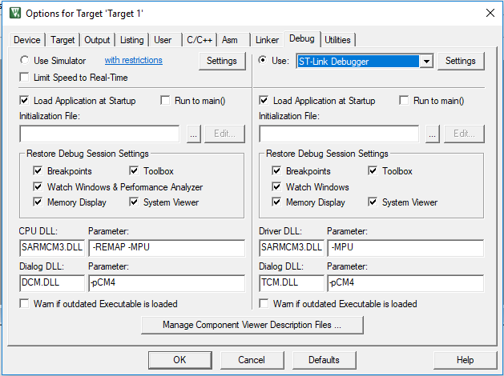

Рисунок 32 - Налаштування цілі «Target 1»

Після кожного «прошивання» мікроконтролеру треба буде натискати на ньому кнопку «Reset», інакше нова прошивка почне виконуватися з того місця, де зупинилася стара. Однак це можна не робити, якщо перейти до меню «Settings», правіше від обраного методу налагодження (див. рис.32), потім на вкладку «Flash Download» і поставити прапорець біля «Reset and Run» (рис.33).

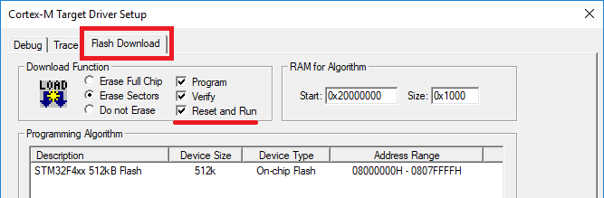

Рисунок 33 – Встановлення автоматичного скидання мікроконтролеру після прошивання

4.5. Також налаштуємо текстовий редактор IDE, для цього переходимо в «Edit -> Configuration» у головному меню або натискаємо піктограму  на панелі інструментів «1». Тут змінюємо кодування символів на «UTF-8», забороняємо вставляти пробіли (spaces) замість відступів (tabs) та робимо відступи в 4 символи для всіх типів файлів (рис. 34), хоча це вже на смак кожного. Не забуваємо підтвердити зміни натиснувши кнопку «ОК».

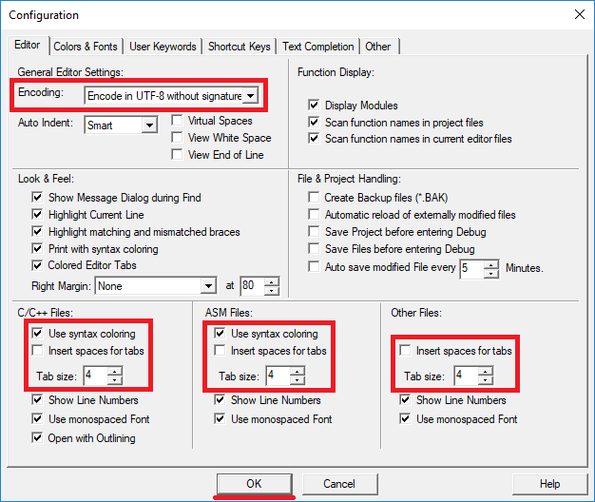

Рисунок 34 - Налаштування текстового редактору IDE

4.6. Щоб пересвідчитись у тому, що все виконано правильно створимо маленьку програму. Для цього натискаємо правою кнопкою миші по групі «src», до якою хочемо додати файл з кодом, у вікні структури проекту та обираємо пункт «Add New Item to Group ‘src’…» (рис. 35).

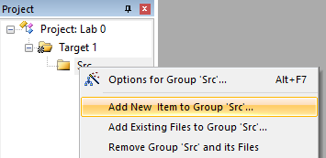

Рисунок 35 - Створення нового файлу в групі «src»

Обираємо тип файлу «Asm File» (рис. 36). За домовленістю між розробниками файли, що містять код на мові асемблеру мають розширення «.s», код на мові С – «.с», код на мові С++ – «.срр», а заголовочні файли для мов С/С++ – «.h», хоча для них також можна зустріти розширення «.hpp» . Вказуємо назву нового файлу та, за бажанням, місце його розташування і тиснемо Add.

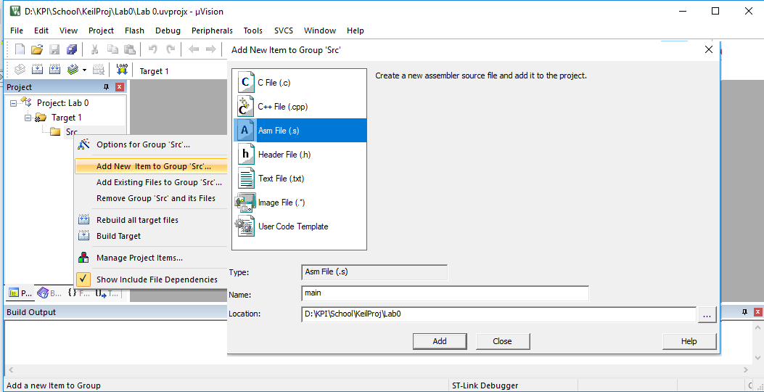

Рисунок 36 - Задання типу, назви та розташування нового файлу

У проект буде додано пустий source-файл (рисунок 37).

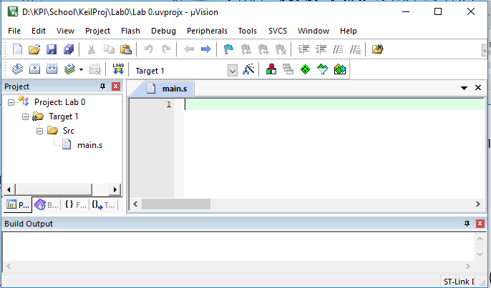

Рисунок 37 - Задання типу, назви та розташування нового файлу

Перейдіть на вкладку **main.s** і запишіть тут текст програми, такий, як показано на рис. 38 (див. також Додаток А1 наприкінці цього тексту). Як що ж файл тексту програми було створено раніше, то для його включення у проект замість команди “Add new file …” треба застосовувати команду “Add Existing Files …”, вказавши місце знаходження (наприклад, … Lab0/Source).

Замітимо, що ця програма нічого не робить, але вона коректно запускається і закінчується, і тому може бути шаблоном для створення ваших інших програм.

ВАЖЛИВО! Зверніть увагу на те, що всі інструкції починаються з відступу, а всі мітки з початку рядка.   
Це обов’язкове оформлення коду для асемблеру asmarm.

Особливістю також є додавання подвійного підкреслення ( \_\_ ) перед зарезервованими іменами (\_\_initial\_sp, \_\_Vectors, \_\_Vectors\_End, \_\_main), які обробляються програмою Linker.

Але, про це більш детальніше поговоримо при виконанні лабораторної роботи 1.

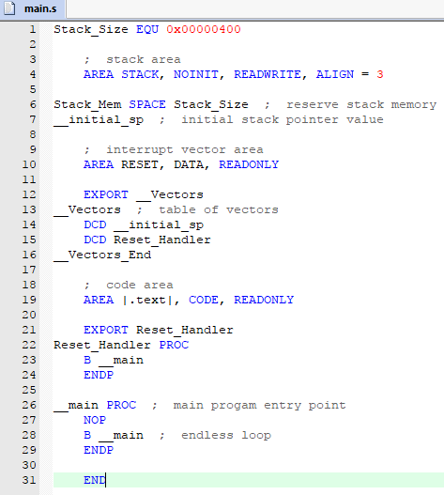

Рисунок 38 - Текст програми для мікроконтролеру

4.7. Останнім кроком є операція побудови проекту, яка запускається різними способами, а саме (рисунок 39):  
 − командою головного меню Project > Build Target , або  
 − однойменною командою з контекстного меню, що викликається «правим кліком» по назві цілі (Target), або  
 − натисканням кнопки на панелі інструментів, або  
 − гарячою клавішою F7 .

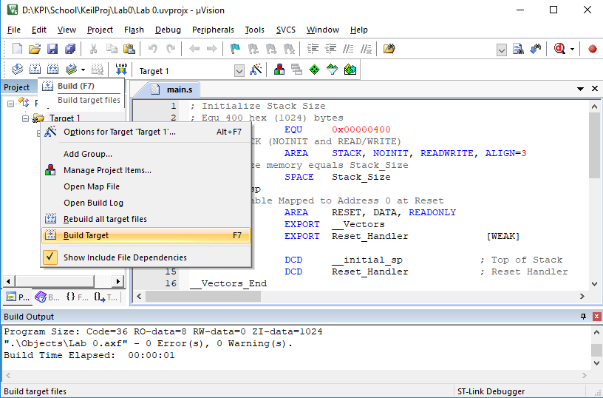

Рисунок 39 - Побудова проекту Lab 0

Якщо ви до цього все виконали вірно, то у полі виводу Build Output (знизу робочого вікна програми) з’явиться відповідне повідомлення (див. рисунок 39).

**Проект створено, але, чи все гаразд?**

4.7. Перевірити роботу такої програми, яка ні чого не робить у зовнішньому до мікроконтролера оточенні, можна лише переключивши IDE у режим налагодження (Debug mode). Але перш ніж це зробити, виконуючи для цього команду Debug>Start Debug Session , або натискуючи спеціальну кнопку (), слід вибрати один з двох способів налагодження – Use Simulator , або за допомогою відповідної оцінюючої плати (див.п.4.4, рис. 32).  
В режимі емуляції ніякі додаткові дії не потрібні. Натискуйте кнопку  і приступайте до трасування програми.

Для перевірки програми на реальному мікроконтролері у складі оцінювальної плати, слід попередньо завантажити програму у його пам’ять. Спочатку підключіть плату до комп’ютеру через USB-інтерфейс. На платі повинен загорітися червоний світлодіод. Тепер виконайте команду Flash>Download, або натисніть кнопку  , або «гарячу клавишу» F8 і завантажте програму у контролер. Світлодіод повинен мігати зеленим коліром поки програма грузиться.

**УВАГА**! Як що цього не відбувається, перш за все слід переконатися, що ви дійсно обрали режим роботи з реальною платою і що встановлена версія загружчика ST-Link відповідає вашої платі (Загружчик «бачить» плату).

Для цього відкрійте вікно налаштувань цілі “Options for Target”, як це ви робили у пункті 4.4 (кнопкою ), перейдять на вкладенку “Debug” перевірте перемикач Use у правій частині вікна та поле типа загружчика (для плат STM32 - ST-Link v2) і натисніть кнопку Settings . Як що э невідповідність встановленої версіі драйвера, з’явіться попередження з пропозицією оновлення програми (рис.40).

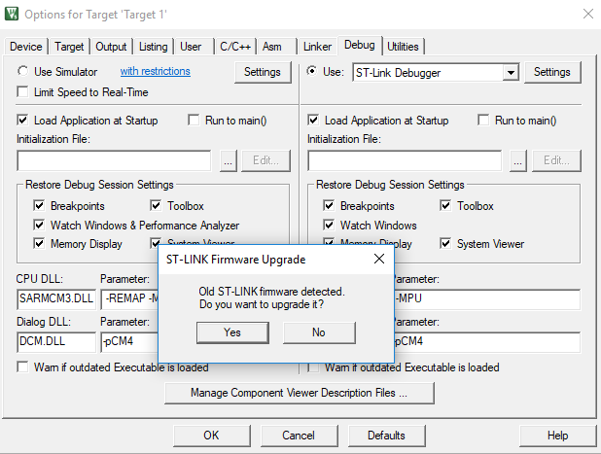  
Рисунок 40 – Повідомлення-про необхідність оновлення (upgrade) програми

Погоджуйтеся - Yes! .З’явіться заставка-діалог (рисунок 41)

|  |  |
| --- | --- |
| 7_2 | 7_3 |

Рисунок 41 – Оновлення програми ST Link

Знов відкрийте вкладинку Debug у вікні налаштувань цілі “Options for Target” і натисніть Setting. Програма повинна визначити тип пристрою загружчика (рисунок 42).

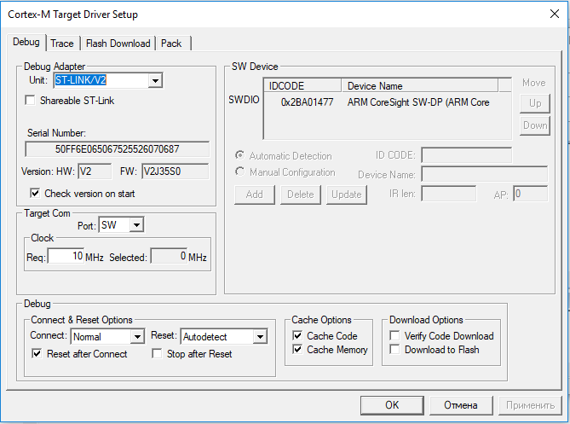

Рисунок 42 – Тепер версія загружчика правильна

Знову спробуйте завантажити код програми  . Процес завантаження супроводжується червоно-зеленим мерехтінням світлодіоду, а у полі виводу з’явиться запис про перебіг завантаження програми (рис. 43). Запустіть режим Debug (). З’явиться повидомлення про обмеження обсягу коду програми в 32Kbyte, що цілком достатньо для навчальних цілей.

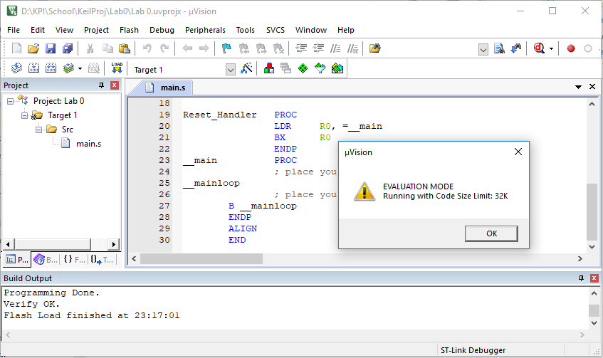

Рисунок 43 - Завантаження програми у мікроконтролер успішна.

Натисніть ОК? - відкриється вікно Disassembly (рисунок 44)

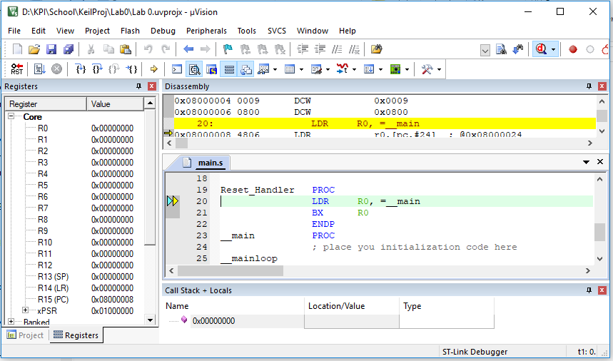

Рисунок 44 - Keil в режимі Disassembler

**Вітаю з першим проектом для STM32!Додаток А.1 Текст файлу main.s**

; Initialize Stack Size

; Equ 400 hex (1024) bytes

Stack\_Size EQU 0x00000400

; Area STACK (NOINIT and READ/WRITE)

AREA STACK, NOINIT, READWRITE, ALIGN=3

; Initialize memory equals Stack\_Size

Stack\_Mem SPACE Stack\_Size

\_\_initial\_sp

; Vector Table Mapped to Address 0 at Reset

AREA RESET, DATA, READONLY

EXPORT \_\_Vectors

EXPORT Reset\_Handler [WEAK]

\_\_Vectors

DCD \_\_initial\_sp ; Top of Stack

DCD Reset\_Handler ; Reset Handler

\_\_Vectors\_End

AREA |.text| , CODE, READONLY

Reset\_Handler PROC

B \_\_main

ENDP

\_\_main PROC

; place you initialization code here

\_\_mainloop

; place you application code here

B \_\_mainloop

ENDP

ALIGN

END

1. В розділі 2 надано прямий (більш короткий) шлях встановлення середовища Keil µVision5 безпосередньо з сайту ARMKEIL, але без рекомендацій до завантаження необхідної документації від STMicroeleсtronics. [↑](#footnote-ref-1)
2. Ось пряме звернення до відповідної сторінки сайту: <https://www.st.com/content/st_com/en/products/development-tools/software-development-tools/stm32-software-development-tools/stm32-utilities/stsw-link009.html> [↑](#footnote-ref-2)
3. Для виконання завдань наступної лабораторної роботи №1, де вивчається процедура створення першого проекту на мові Assembler, два наступних пункти, що описані тут можна не виконувати. Але для програмування мікроконтролера на мові С/C++, чим ми й будемо займатися у більшості лабораторних робіт, потрібна бібліотека функцій, які підтримують роботу з ресурсами цього мікроконтролера. Тому можна завантажити їх у Keil заздалегідь.

   В інструкції до лабораторній роботі 1, де ви будете створювати і досліджувати ваш перший проект для STM32, ці дії будуть ще раз описані на прикладі плати STM32F4 Discovery з мікроконтролером STM32F407TVG. [↑](#footnote-ref-3)